**Wykaz podręczników na rok szkolny 2024/2025**

**POSM I stopnia cykl 8 - letni klasy I- III oraz PSM I stopnia cykl 6-letni klasy I - III**

**KLASA I**

**L. Florek - Stokłosa, T. Stachak - Nasza Muzyka od nowa 1, wyd. EUTERPE**

**Zeszyt nutowy Andantino, wyd. EUTERPE**

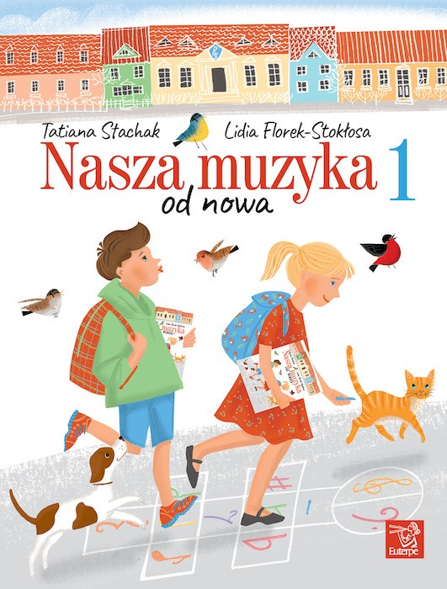 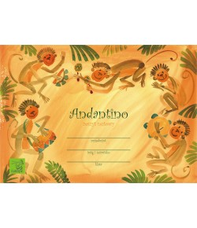

**KLASA II**

**J. Tomkowska, J. Chroł – Musicalite 2,**

**Zeszyt nutowy Moderato, wyd. EUTERPE**

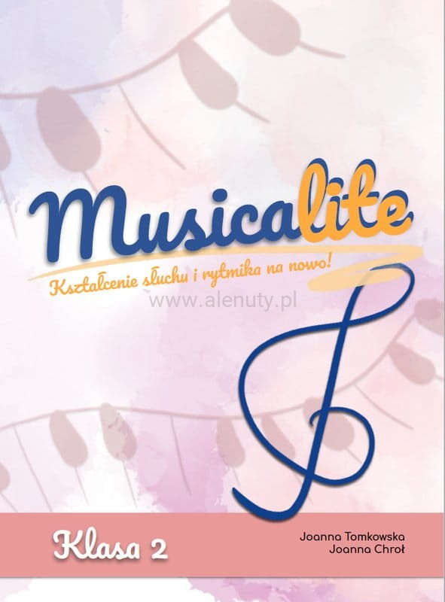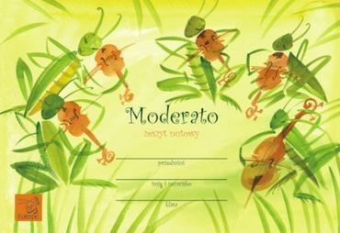

**KLASA III**

**L. Florek, I. Tomera-Chmiel, T. Stachak - Nasza Muzyka 3, wyd. EUTERPE**

**Zeszyt nutowy Moderato, wyd. EUTERPE**

